Министерство науки и высшего образования Российской Федерации

Федеральное государственное бюджетное образовательное учреждение высшего образования «Тихоокеанский государственный университет»

Высшая школа кибернетики и цифровых технологий

ОТЧЕТ ПО ЛАБОРАТОРНОЙ РАБОТЕ №3

ПО КУРСУ «ПРОГРАММИРОВАНИЕ»

«ПРЕОБРАЗОВАНИЕ ТИПОВ»

Выполнил: студент 2 курса группы ПО(б)-31

Фокин Никита Михайлович

Проверил: ассистент ВШ КЦТ

Крылов Владимир Андреевич

Хабаровск 2024 г.

Цель работы: изучение и практика преобразования типов данных в языках программирования, а также выполнение арифметических операций над числовыми значениями.

Задание: написать программу, которая вводит строку, содержащую числовое значение, преобразует её в целое число, складывает это число с другим целым числом и выводит результат на экран.

Ход работы:

1. Работа с программой “Visual Studio” для созданий программ линейной структуры.
2. Составление с помощью данной программы для первого приложения (листинг 1).

Листинг 1 – Код программы для решения первого задания

#include <iostream>

#include <string>

using namespace std;

int main() {

string str;

cin >> str;

int n = stoi(str);

int b;

cin >> b;

int result = n + b;

cout << result;

}

Результат работы программы первого задания (рисунок 1).

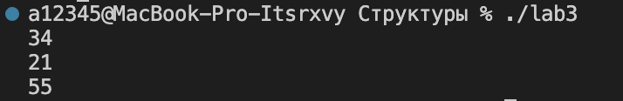

Рисунок 1 – результат работы программы первого задания

Вывод: в ходе выполнения лабораторной работы мы изучили основы составления нескольких приложений на языке программирования C++. Являясь одним из самых популярных языков программирования, C++ – стабильный и распространённый язык. Он широко используется для разработки многих проектов и различных качествах: как основной язык программирования или для созданий расширений и интеграции приложений.   
Так же изучил теоретический материал и реализовал несколько программ на языке C++ которые показывают работу различных циклов, условий и функции switch case.